БАШКОРТОСТАН РЕСПУБЛИКАһЫ  МИШКӘ РАЙОНЫ  МУНИЦИПАЛЬ РАЙОНЫНЫҢ  ОЛО ШАҘЫ АУЫЛ СОВЕТЫ  АУЫЛ БИЛӘМӘҺЕ  ХАКИМИӘТЕ  452345 Оло Шаҙы ауылы,Али Карнай урамы,7  Тел: 2-33-40 | 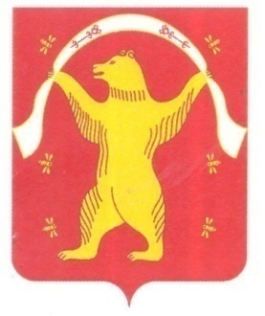 | РЕСПУБЛИКА БАШКОРТОСТАН  АДМИНИСТРАЦИЯ  СЕЛЬСКОГО ПОСЕЛЕНИЯ  БОЛЬШЕШАДИНСКИЙ СЕЛЬСОВЕТ  МУНИЦИПАЛЬНОГО РАЙОНА  МИШКИНСКИЙ РАЙОН  452345 д.Большие Шады,улица Али Карная,7  Тел:2-33-40
КАРАР постановление

03 март 2021йыл. №14 03 марта 2021 года

О внесении изменений в постановление №7 от 22.01.2021г.
«О проведении профилактической операции «Жилище – 2021»
на территории сельского поселения Большешадинский сельсовет
муниципального района Мишкинский район Республики Башкортостан»

Согласно п.1 ст.1 Гражданского Кодекса Российской Федерации и протеста Прокуратуры Мишкинского района РБ, Администрация сельского поселения Большешадинский сельсовет муниципального района Мишкинский район Республики Башкортостан П О С Т А Н О В Л Я Е Т:

1.в п.2 и п.5 внести следующие изменения:

п.2. Рекомендовать организовать силами общественности, органами социальной защиты, членами добровольных пожарных обществ (ДПО), работниками ПСЧ-87 ФГКУ «26 отряд ФПС по РБ», сотрудниками отдела МВД России по Мишкинскому району, проверку противопожарного состояния жилых домов граждан и обучение населения мерам пожарной безопасности по месту жительства.

п.5. Рекомендовать руководителям общеобразовательных учреждений в рамках проведения уроков ОБЖ и классных часов проводить занятия с учащимися на противопожарные темы и на предмет предупреждения пожаров от детской шалости с огнем.

2. в п.6 плана Проверка подвальных и чердачных помещений, пустующих и подлежащих сносу строений, вагончиков и других мест вероятного сбора лиц, систематически совершающих правонарушения, представляющих оперативный интерес, с целью их выявления и задержания, преступлений и других правонарушений, ответственные за исполнение Отдел МВД России по Мишкинскому району дополнить словом Согласовано.

3. Контроль за выполнением данного постановления возлагаю на себя.

Глава сельского поселения
Большешадинский сельсовет: Р.К.Аллаяров

